TUGAS PRAKTIKUM 11 ASD
Nama : Mochammad Fadil Aryan Siregar
NIM : J0403251161
Kelas : TPL A1

Praktikum 1 Adjecency Matrix
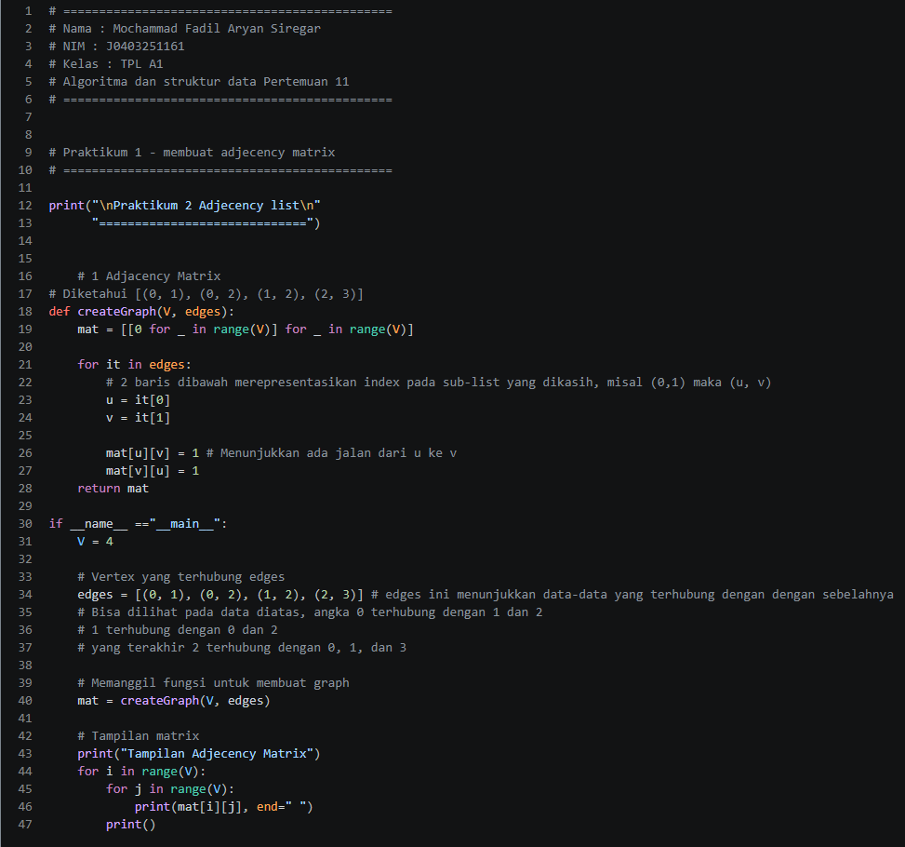

Praktikum 2 Adjecency List
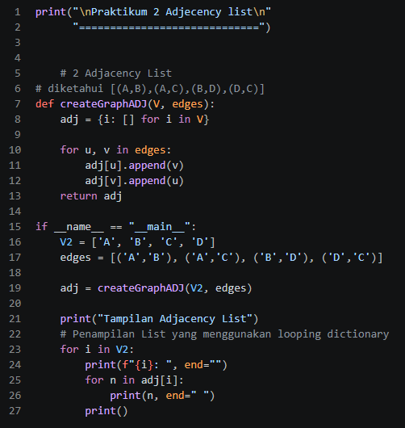

Praktikum 3 konversi matriks ke list
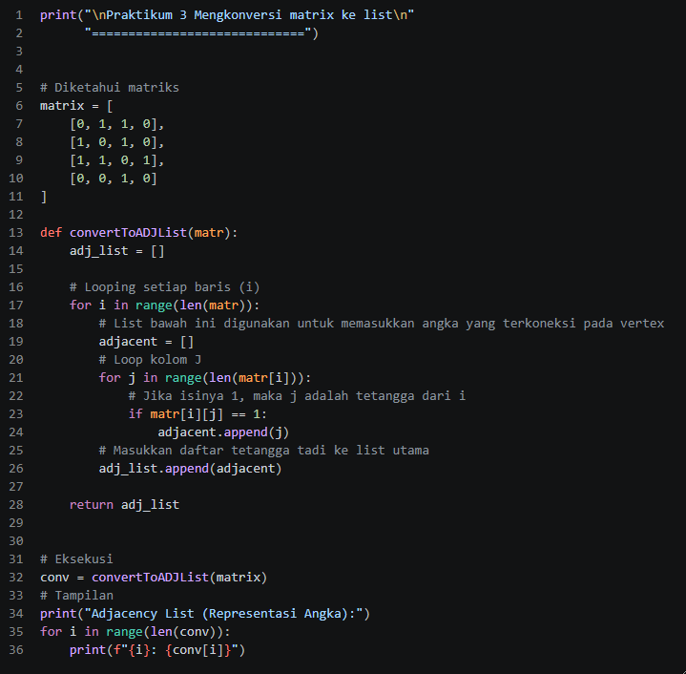

Praktikum 4 Studi Kasus
Contoh penerapan graph pada media social adalah system following di suatu platform dimana ini bersifat undirected
Vertex =
0 = Leon
1 = Fadil
2 = Vergil
3 = Dante
4 = Evanescia
Edge =
[(0,1), (0,2), (1,3), (2,3), (3,0)]

Graph :
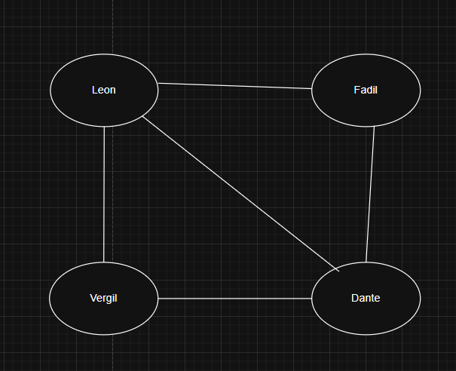

Source code :
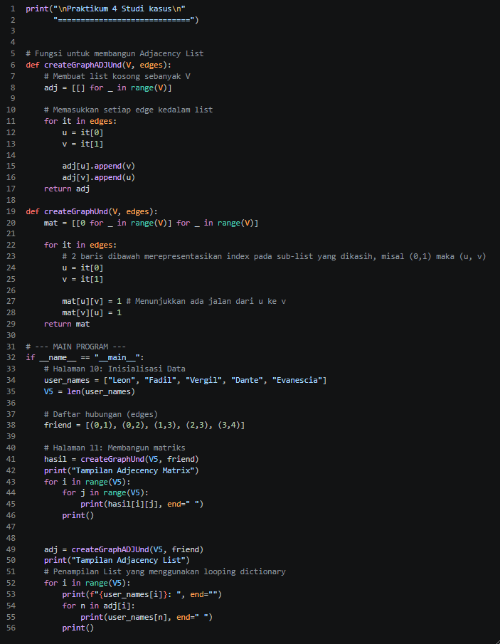

#Kesimpulan :
Menurut saya, Adjacency Matrix digunakan untuk menunjukkan dalam bentuk table, apakah vertex A missal terkoneksi dengan vertex B. Adjacency matriks juga menunjukkan data yang lebih detail. Kalau Adjacency list akan menunjukkan Vertex apa saja yang terkoneksi dengan vertex ditunjuk dalam bentuk list. Misal Verteks A terkoneksi dengan B dan D. Adjacency list lebih mudah dipahami ketimbakng matriks.

